关于举办泉州师院2015年下半年国考教师资格证培训班的通知
各院系领导、各位辅导员、各位考生：
福建省于2015年加入教师资格证国考大军，国考难度大、通过率低，2015年上半年全省考生通过率仅11%，为提高本校考生的成绩及通过率，经学校院长办公室研究，泉州师院教科院与优仕达教育进行合作办学，开设泉州师院国考教师资格证培训班。现将有关事项通知如下：
1.培训对象：泉州师院大三、大四非师范生。
2.培训报名地点：泉州师院文科楼A230室
- 培训时间：10月份的每个周末（不占用上课时间）
- 考试时间：2015年11月1日
- 课程设置：精讲班+冲刺班（详见背面）
6.注意事项：
(1)为保证培训效果，参训学员需9月15日前完成报名工作并领取教材预习。
(2)本校学生报名培训班费享7折优惠（赠送图书）
(3)请考生扫描下方二维码下载”咋学“APP（内含免费网络课程及题库）
报名咨询热线：13305950207戴老师
备注：我们将于近期邀请教师资格证考试辅导专家为大家开设教师资格公益讲座，讲座时间另行通知！谢谢！


泉州师范学院教科院
2015年8月28日

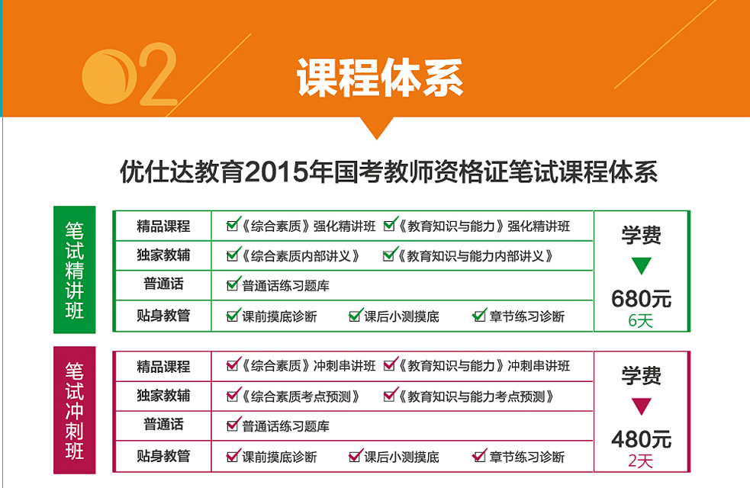
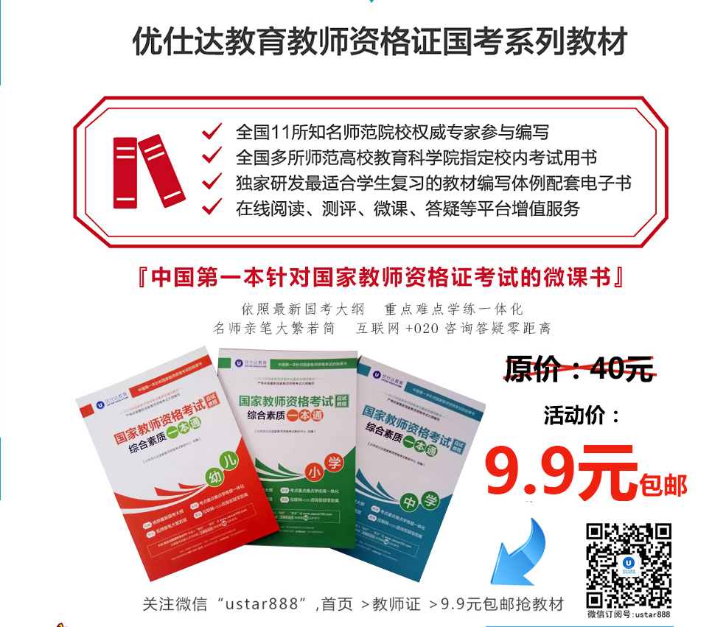
优仕达教育官网：www.fjustar.com
购书地址：泉州师范学院文科楼A230 13305950207（戴老师）

